作业8 Qt MQTT开发库移植与测试
布置时间：5月26日
收集时间：6月1日24：00
提交方式：姓名:赵志伟学号:8003213122作业8，如：平毅_2009060707_作业8.doc

内容：
1. 在Deepin操作系统（可在Windows版本上先进行开发），利用GitHub Desktop下载Qt MQTT官方库文件包，根据Qt安装版本（课堂中演示的版本位5.12.9）选择对应的MQTT库文件包版本两者需对应。
2. 打开文件包中的qtmqtt.pro工程文件，分别执行build和run qmake（汉化版本名称分别位编译和运行），生成编译输出文件夹，本例中位：build-qtmqtt-Desktop_Qt_5_12_9_MinGW_64_bit-Debug。
3. 分别将该文件夹中的lib文件夹内6个文件，bin文件夹内2个文件，mkspecs/modules内1个文件复制至C:\Qt\Qt5.12.9\5.12.9\mingw73_64下对应文件夹（注意实际操作可能存在不同安装路径）。把示例代码（C:\Users\pyhom\Documents\GitHub\qtmqtt\examples）mqtt整个目录copy至QT安装目录（C:\Qt\Qt5.12.9\Examples\Qt-5.12.9）下。
针对5.12.9的前期设置已完成，紧接着完成代码测试，新建MQTT_Test工程。
1.需要在pro文件中添加 QT +=mqtt(注意emqx/qmqtt版本相同，该版本需添加QT +=qtmqtt)
2 进行一次编译无报错后继续添加库文件。
3. 依据5.12.9示例程序，需在mainWindow.h中添加#include <QMqttClient> (课堂上也举例了emqx/qmqtt版本示例，为添加#include “mqtt/qmqtt.h”,#include "mqtt/qmqtt_client.h"，编译过程中需调整库文件符号)
4. 在private中声明mqttclient对象，5.12.9的构造方法为：QMqttClient *myMqttclient;（emqx/qmqtt版本，为 QMQTT::Client *myMqttclient;）
5. 完成编译，如无错则编译成功，可进行MQTT工程的二次开发。
6. 可直接运行GitHub库文件夹中simpleclient示例，完成MQTT功能测试。
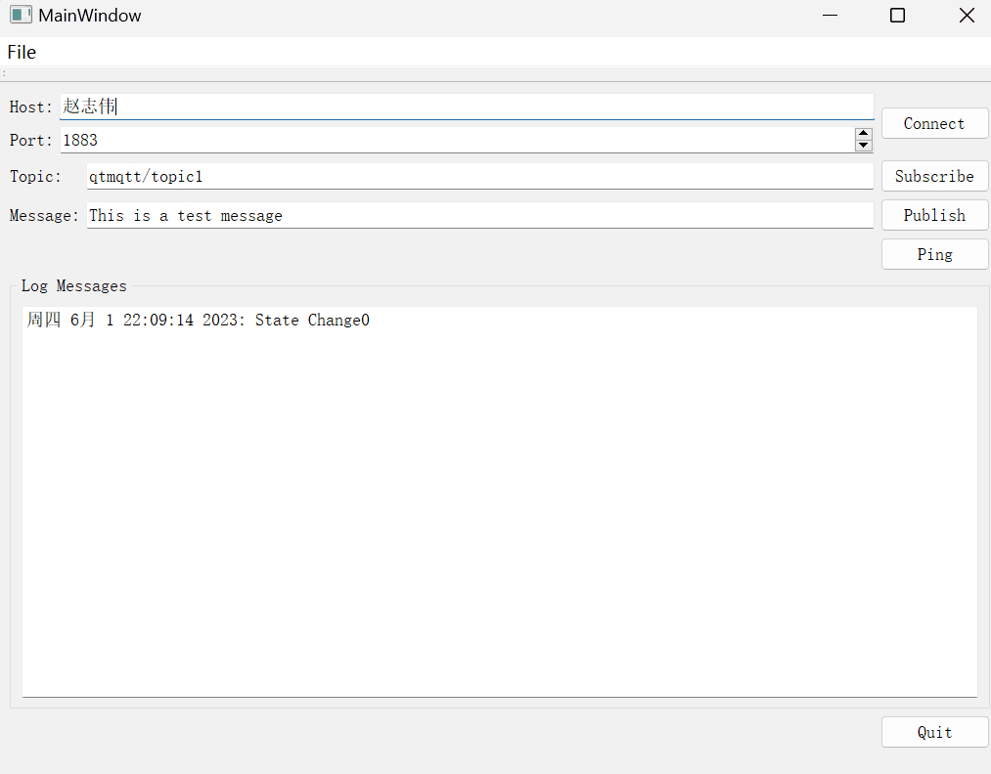图1 SimpleClient示例运行界面图

解答：1.迁移文件，移植
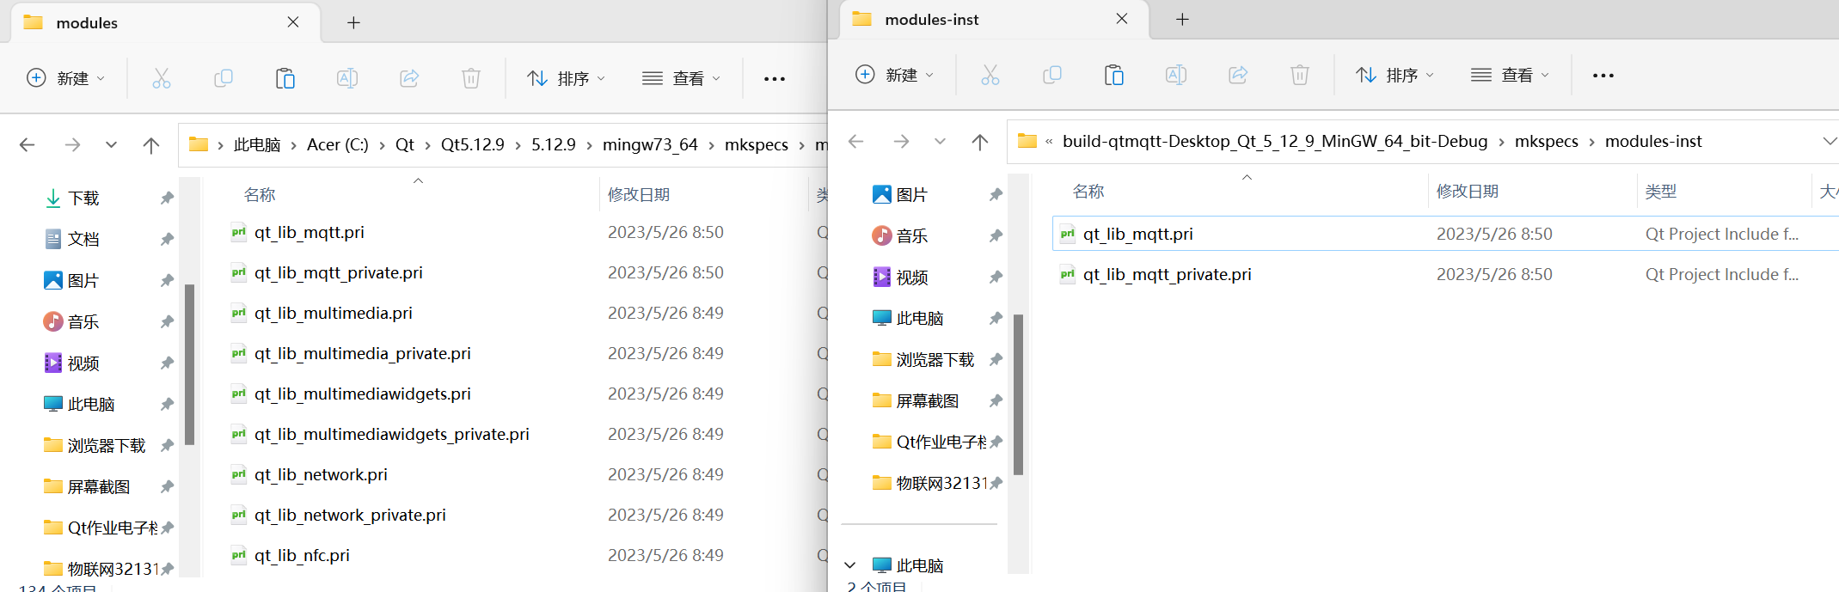
图1，如图所示

2在pro文件中添加 QT +=mqtt
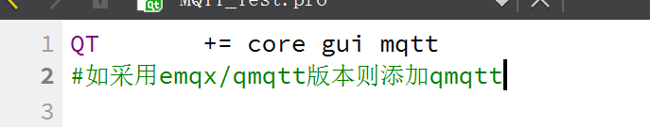
图2 pro文件添加
- 3.在mainWindow.h中添加#include <QMqttClient>
- 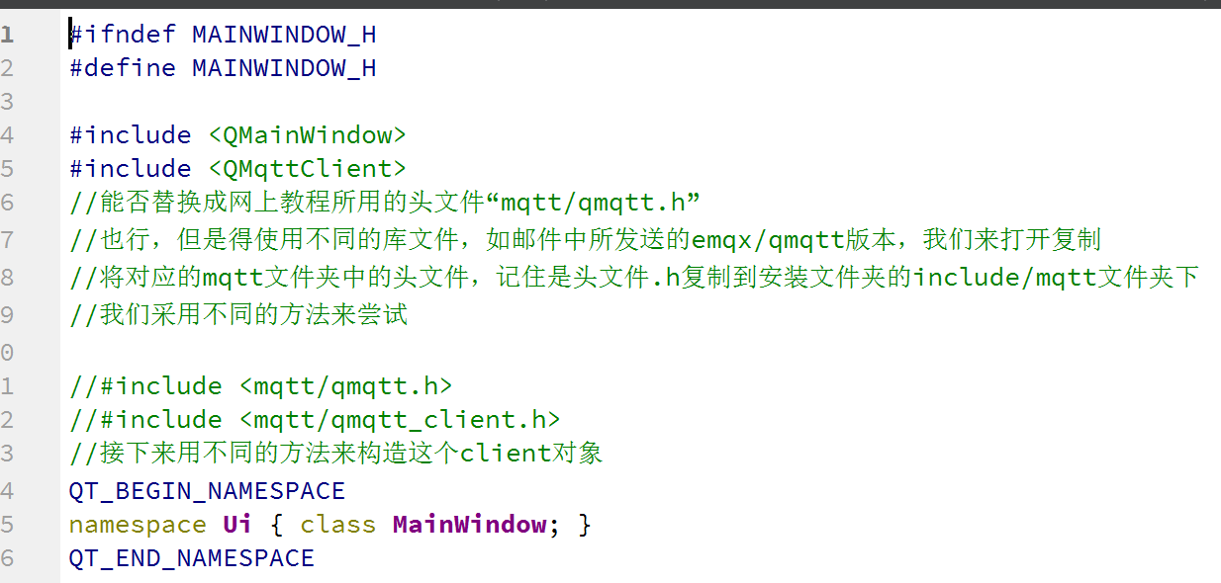
- 图3 mainWindow,h添加include
- 在private中声明mqttclient对象
private:
Ui::MainWindow *ui;
QMqttClient *myMqttclient;
//QMQTT::Client *myMqttclient;
- 运行GitHub库文件夹中simpleclient示例
- 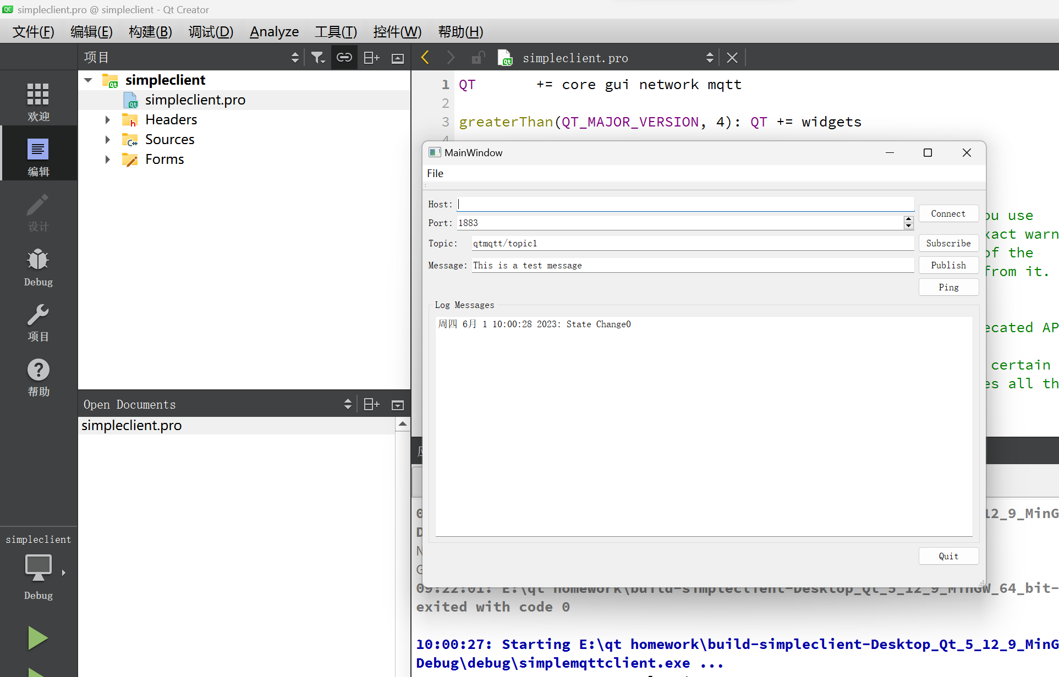
- 图3运行simpleclient示例

